php使用Mysql扩展和Mysqli扩展
第 1 章 mysql扩展加强 1
1.1 mysql扩展的基本介绍 1
1.2 mysql扩展基本使用 1
1.3 对$res 的细节说明 3
1.4 如果是使用mysql扩展进行dml操作 3
1.5 使用mysql扩展发送其它sql语句 4
1.6 课后练习 5
第 2 章 mysqli扩展 6
2.1 基本介绍 6
2.2 php使用mysqli操作数据库的基本使用 6
2.3 mysqli面向过程的写法(也简单介绍) 8
2.4 mysqli_result的对象如何取出记录方法 9
2.5 使用mysqli扩展进行dml操作 9
2.6 课后练习 10
2.7 我们使用前面学习过的知识，开发一个DAOMySQLi.class.php 工具类 10

- mysql扩展加强
  - mysql扩展的基本介绍
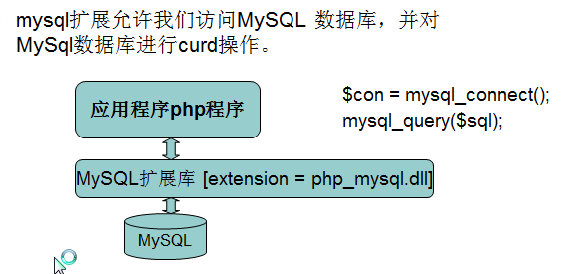
  - mysql扩展基本使用
- mysql扩展使用的流程图
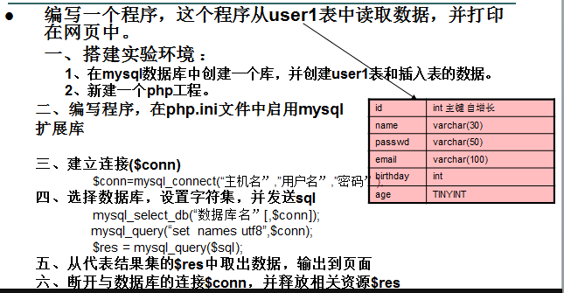
- 走代码
创建了数据库
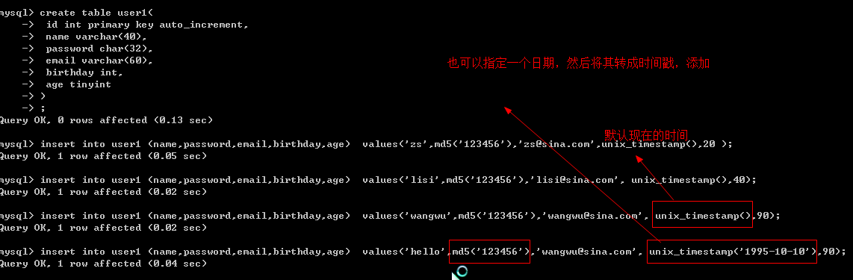
写代码 ：
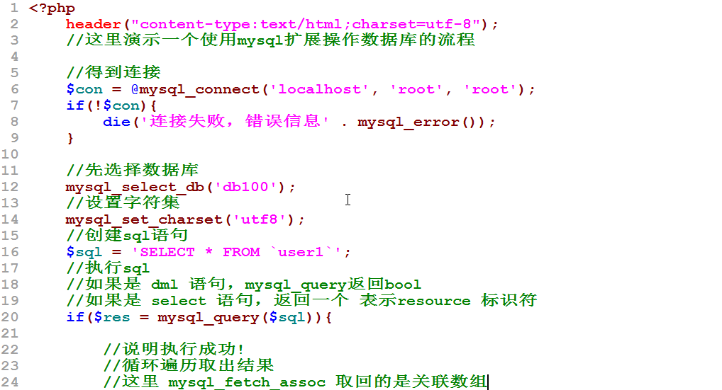
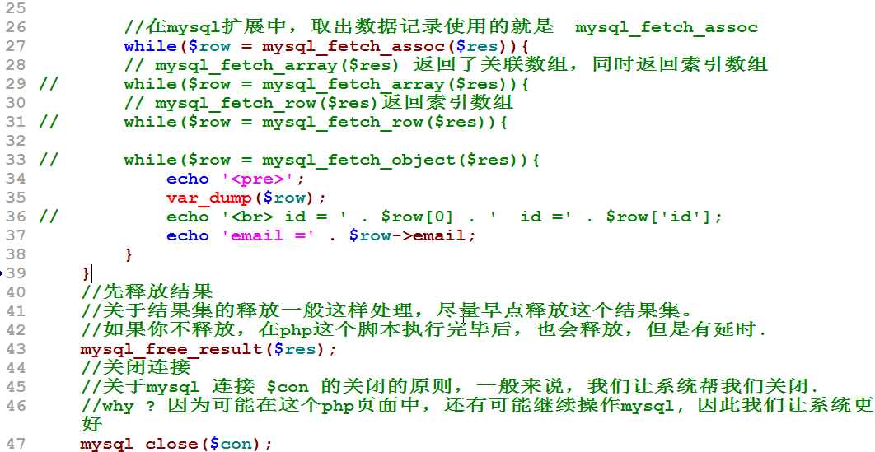

  - 对$res 的细节说明
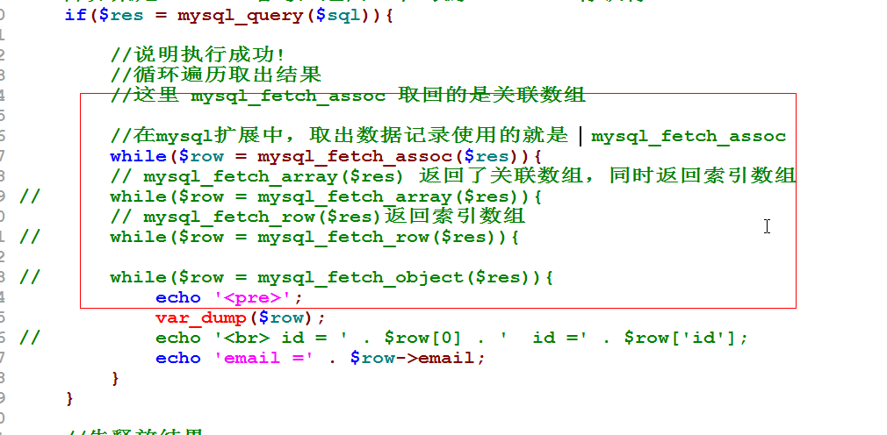

  - 如果是使用mysql扩展进行dml操作
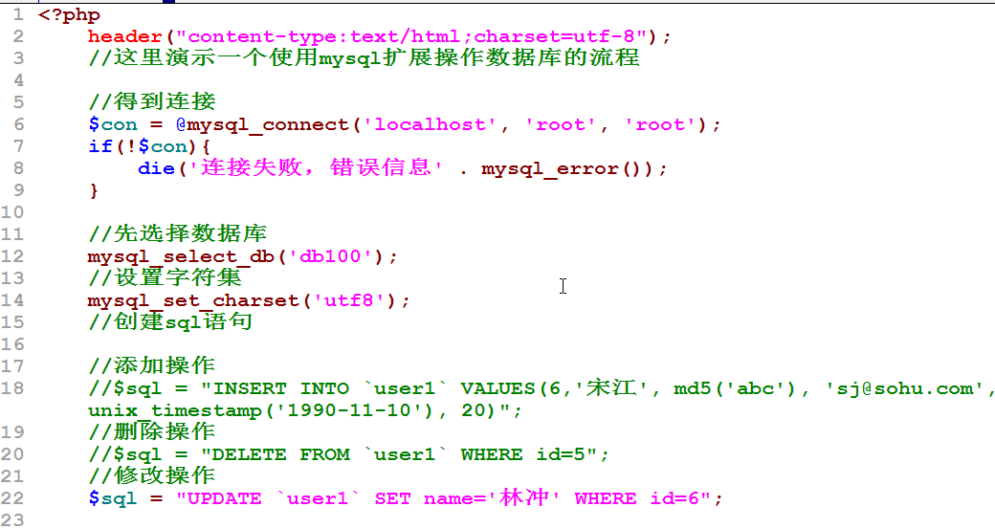
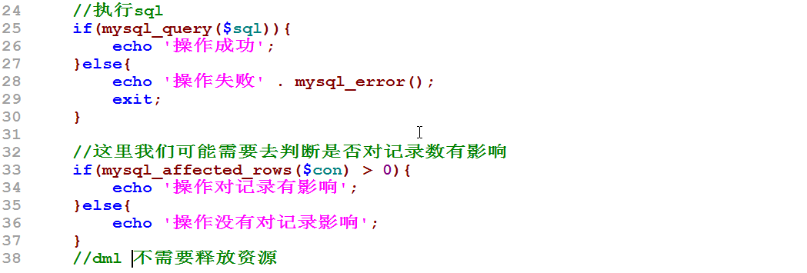
  - 使用mysql扩展发送其它sql语句
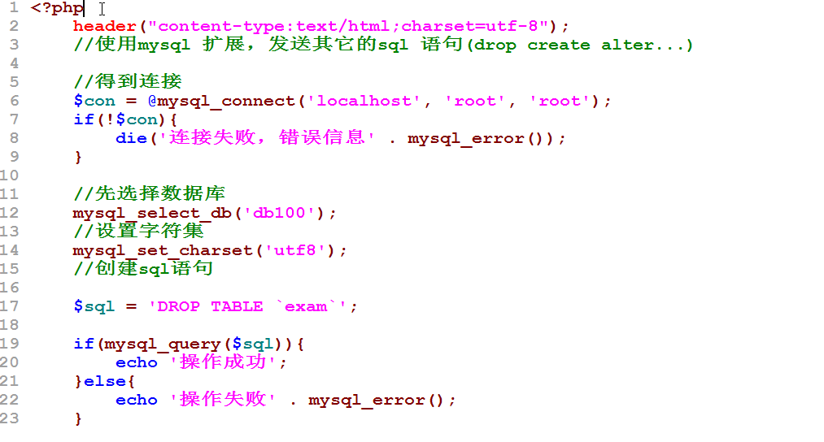
  - 课后练习
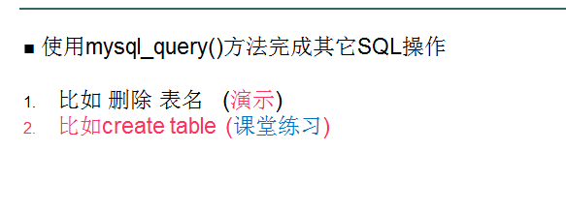
- mysqli扩展（重点）
  - 基本介绍
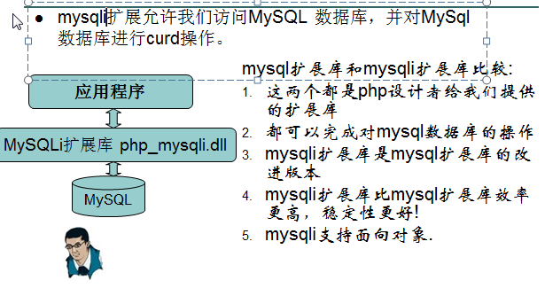
  - php使用mysqli操作数据库的基本使用
- 流程如下
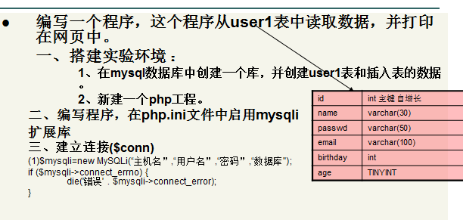
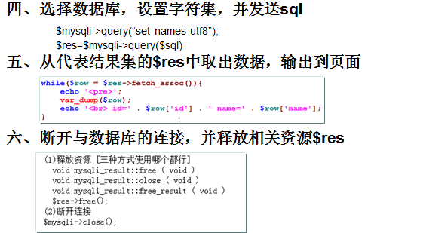
- 走一个案例
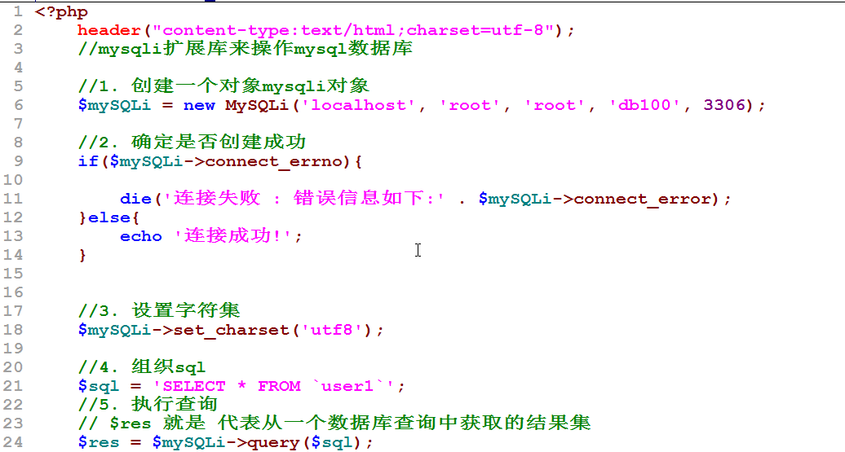
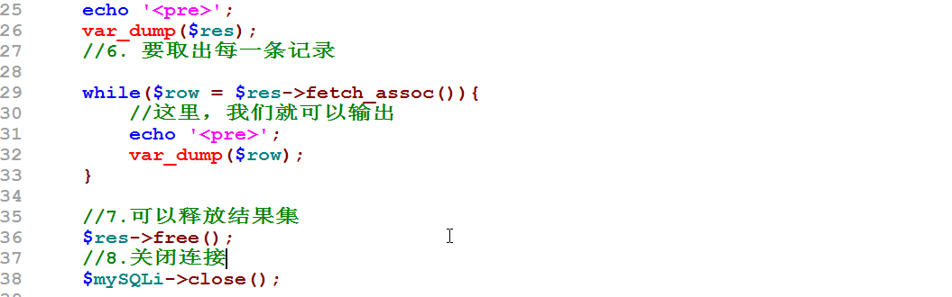

  - mysqli面向过程的写法(也简单介绍)
代码如下:
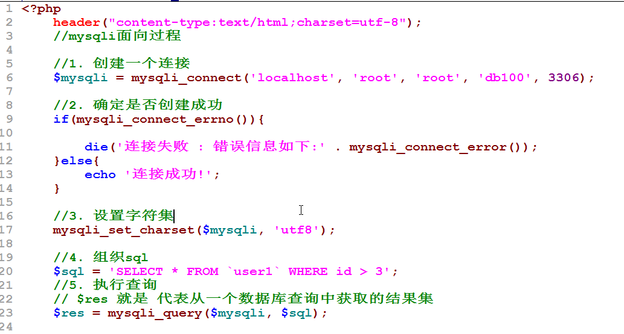
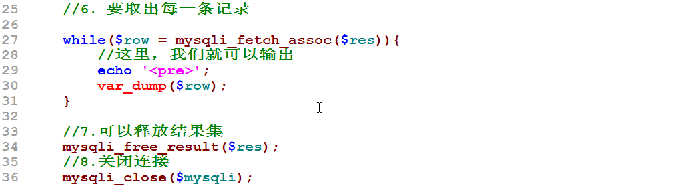

  - mysqli_result的对象如何取出记录方法
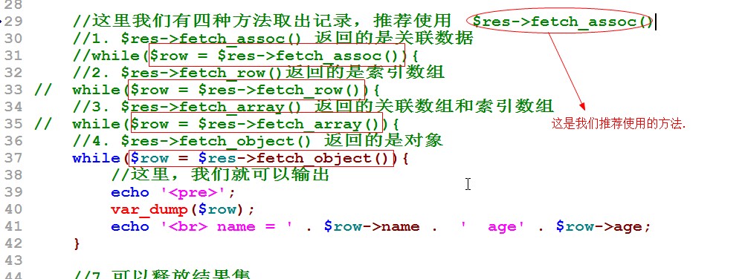

  - 使用mysqli扩展进行dml操作
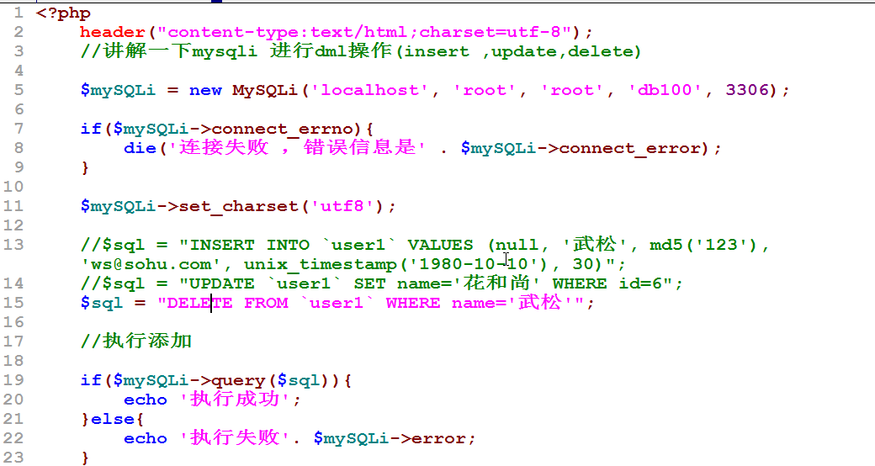
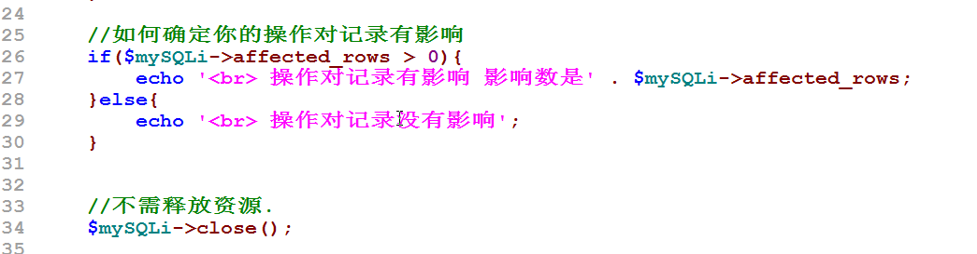
  - 课后练习
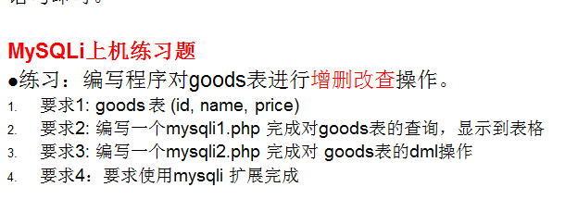

  - 我们使用前面学习过的知识，开发一个DAOMySQLi.class.php 工具类
- 为什么需要一个dao 数据库工具类
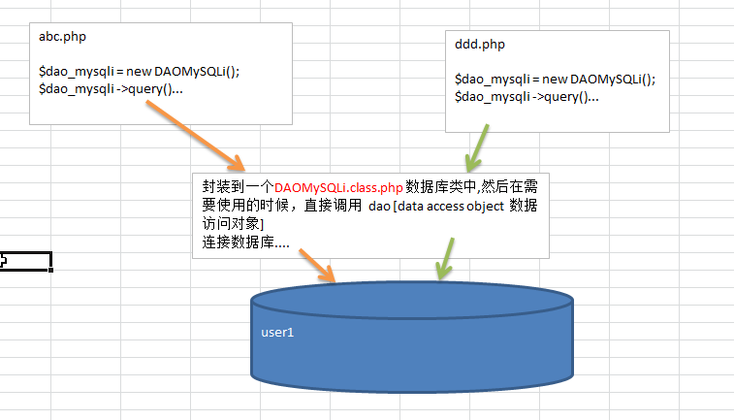
- 走代码
useDAOMysqli.php 文件
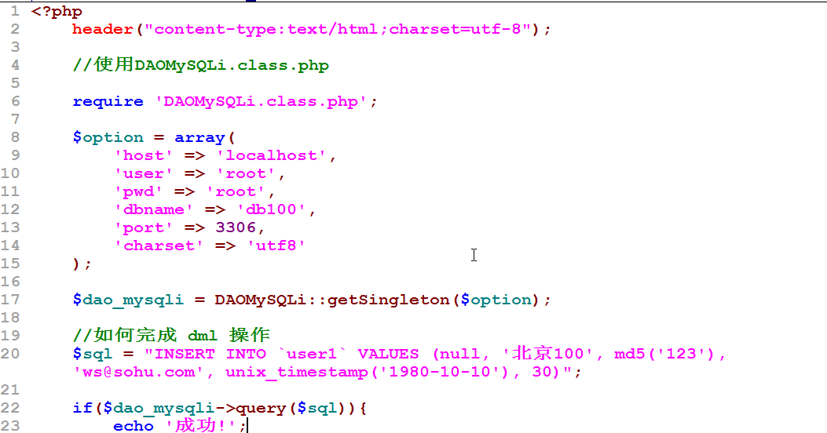
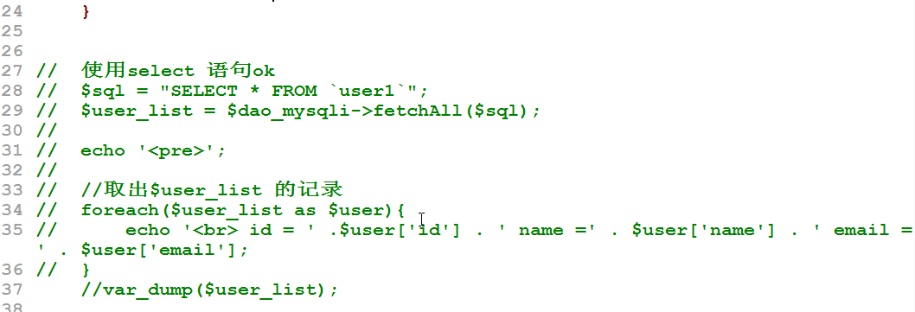

DAOMySQLi.class.php
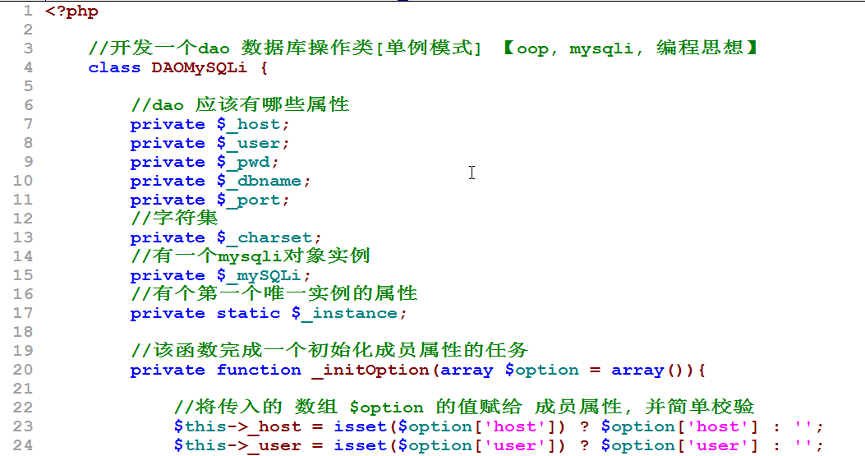
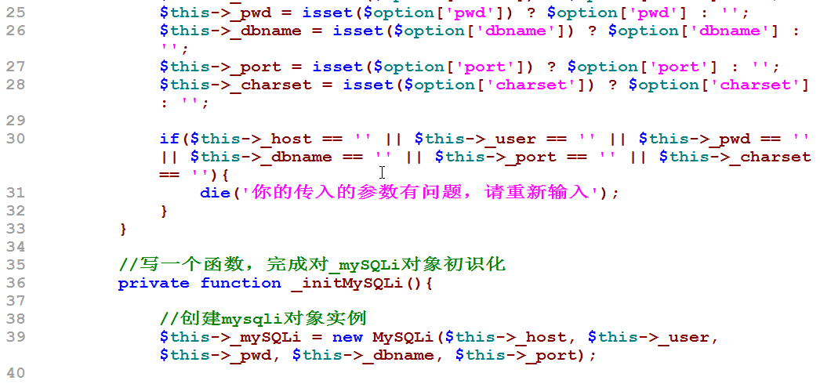
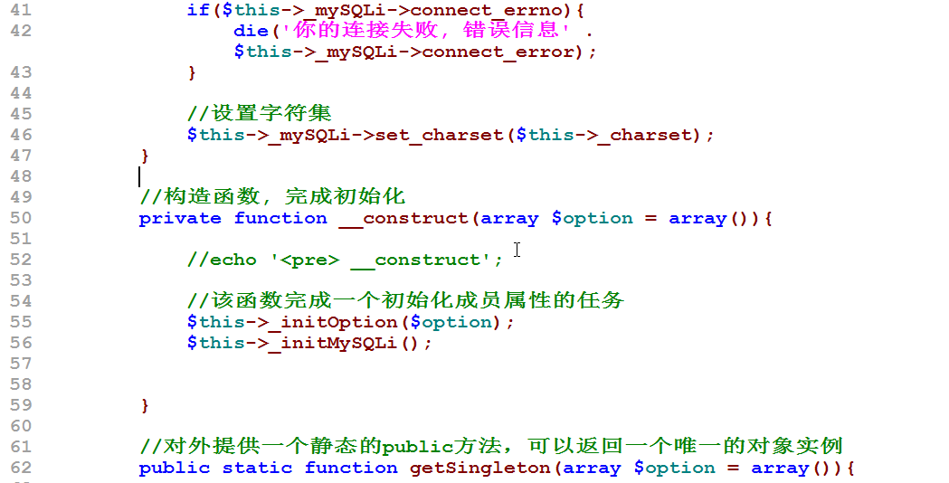
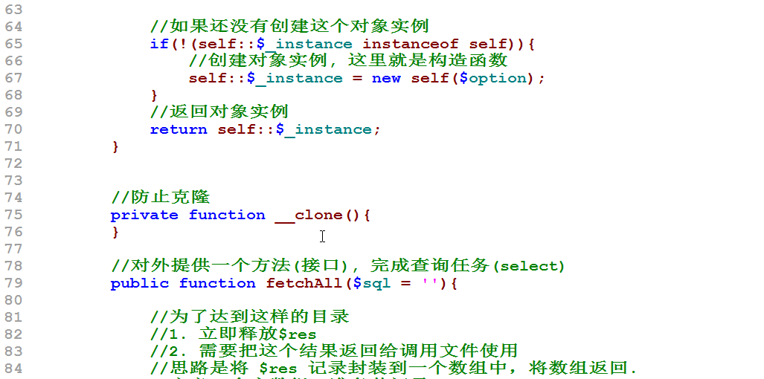
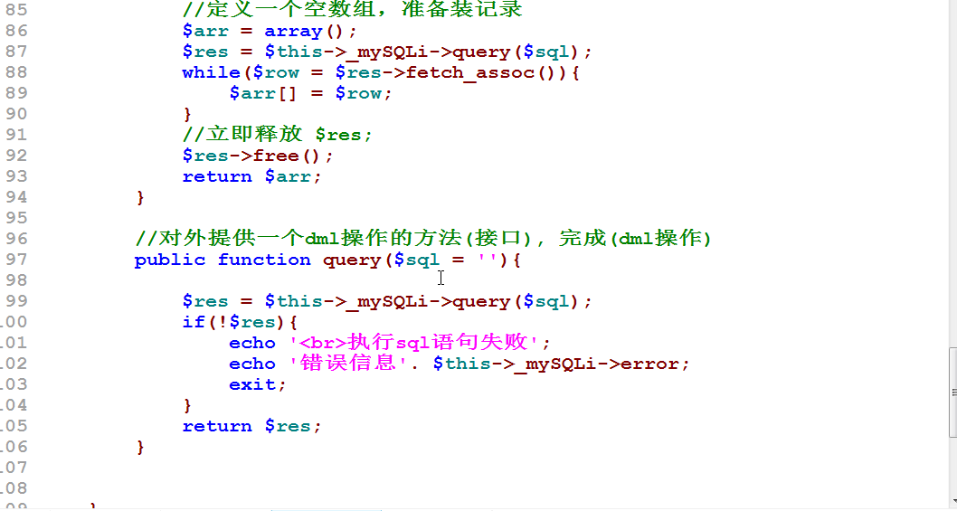

课后练习:
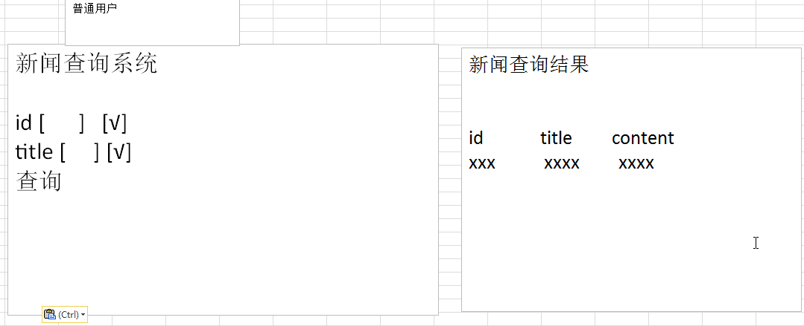
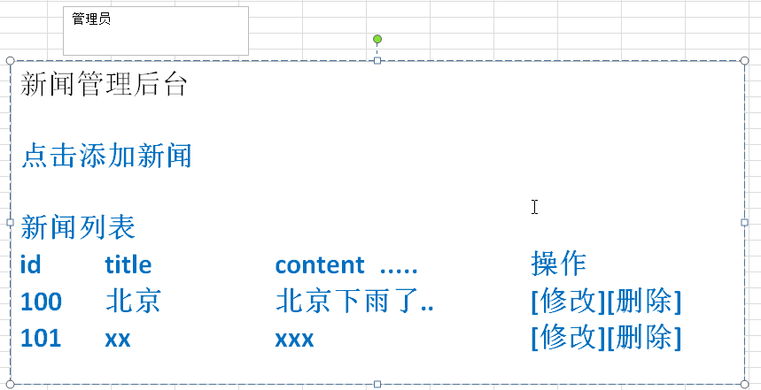
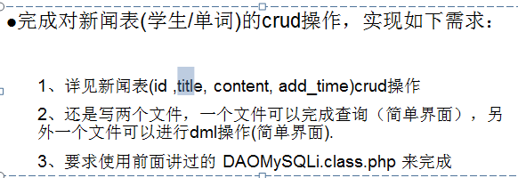
- 这个daomysqli.class.php 要求可以默写
  - mysqli扩展中事务控制
- 基本介绍
关于事务这个概念，我们在前面讲mysql数据库时，说过了，这里我们就直接讲解mysqli中如何控制即可。
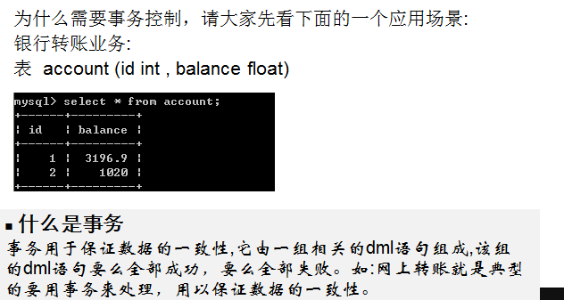
- 案例说明
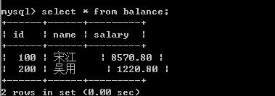
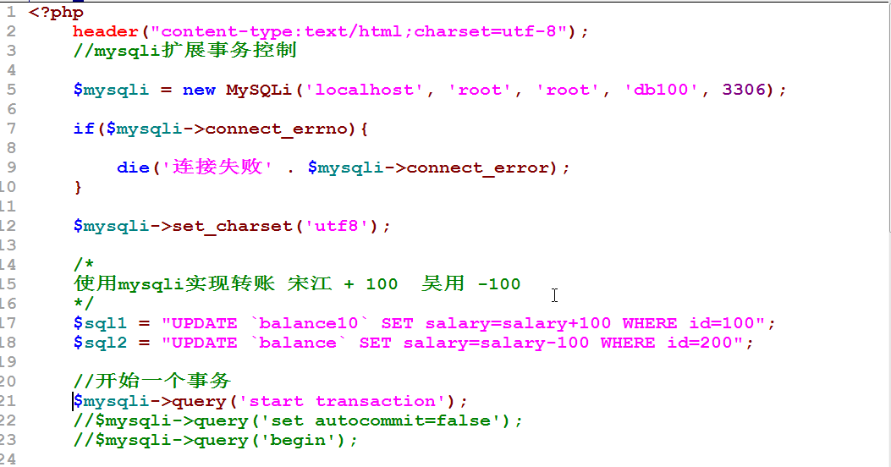
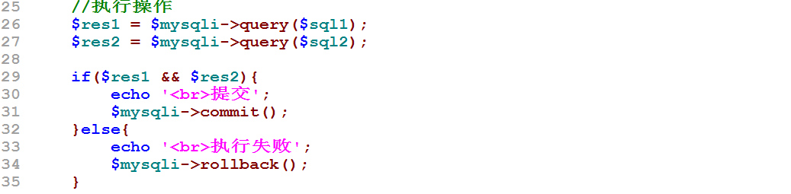

  - mysqli中如何使用批量执行sql语句
- 基本介绍
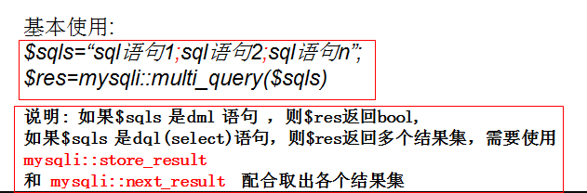
- 原理示意图
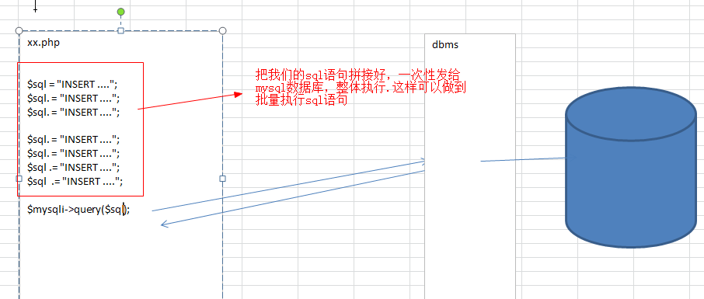

- 代码说明
练习1：
请使用mysqli的mysqi::multi_query() 一次性添加三个用户（balance） 宋江 卢俊义 吴用
基本使用
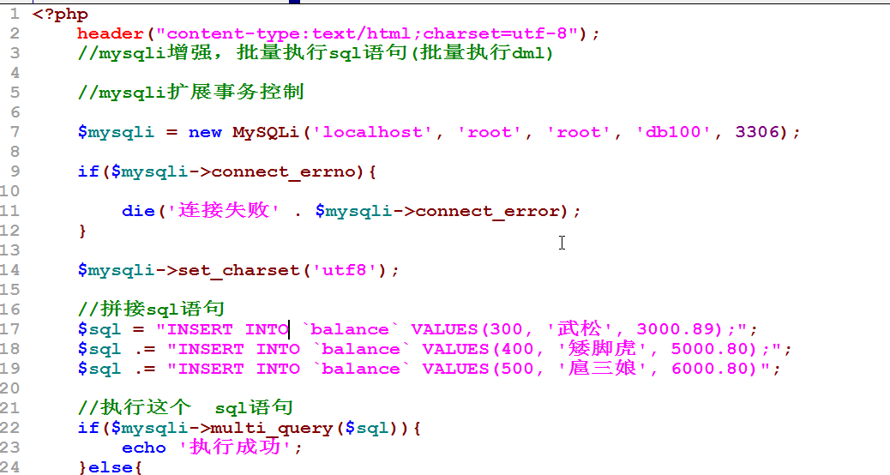
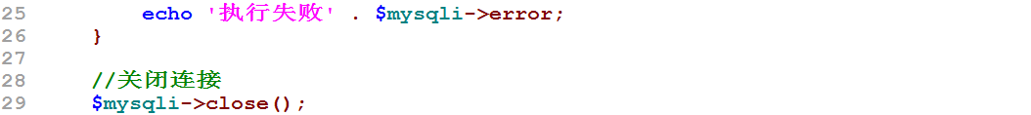
注意事项:
如果我们的sql语句中个，有错误，怎么处理
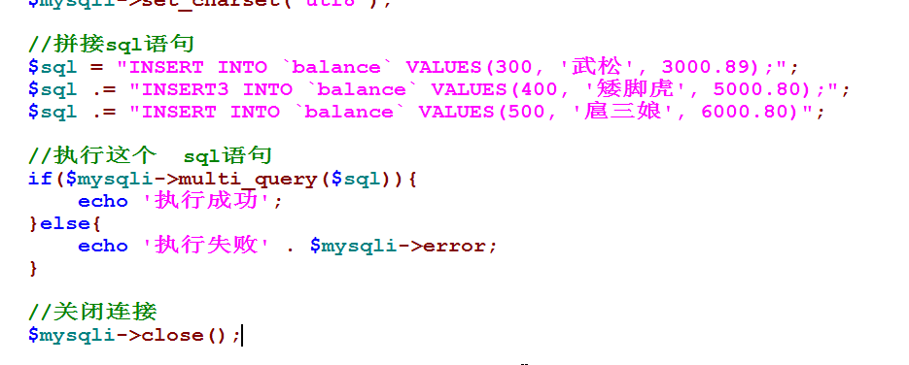
说明 ：
- $mysqli->multi_query() 返回的 是第一条sql语句执行的结果
- 如果我们的批量sql语句中，有错误的，则从有错误的sql开始不执行.
- dml语句可以混用，比如有 insert ,update,delete, 但是不要有select
  - mysqli中批量执行select语句
- 基本的原理和dml批量执行一样.
- 案例说明
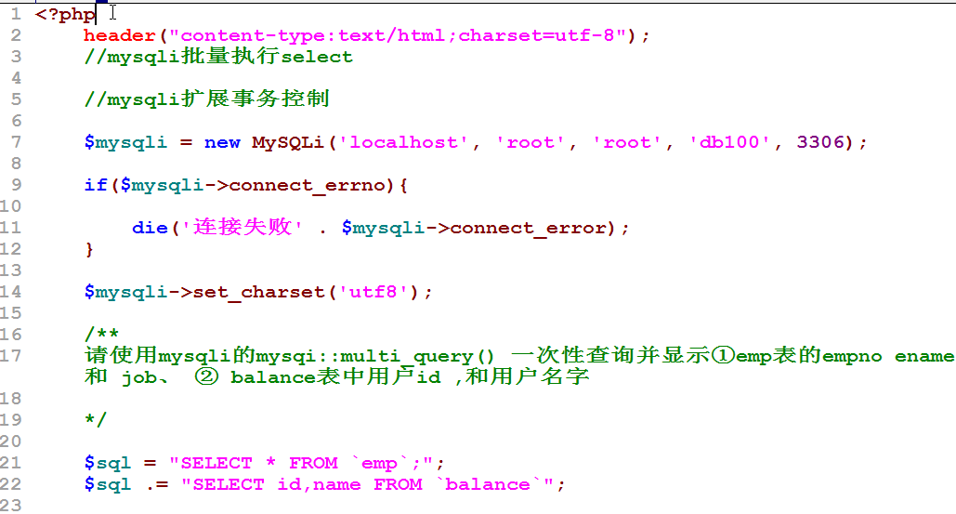
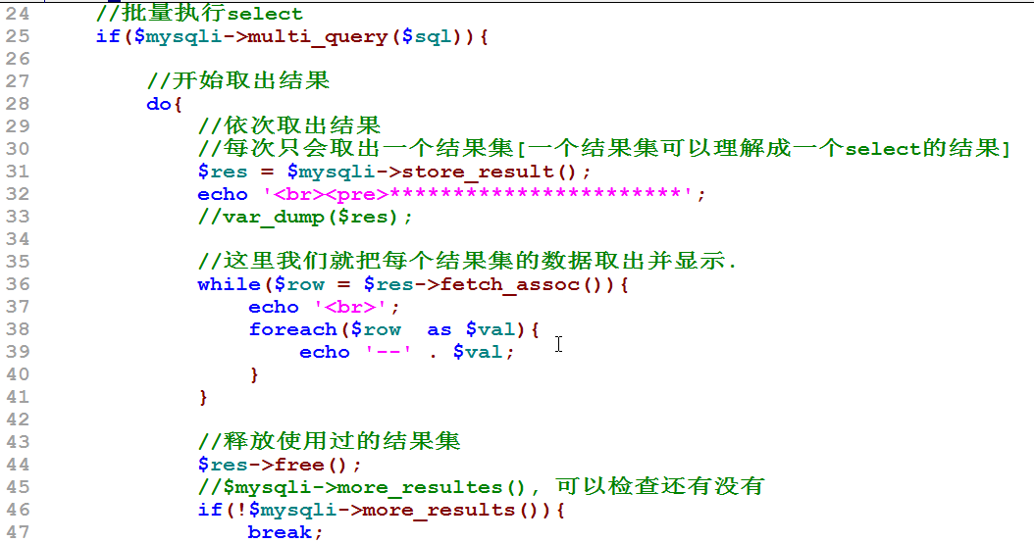
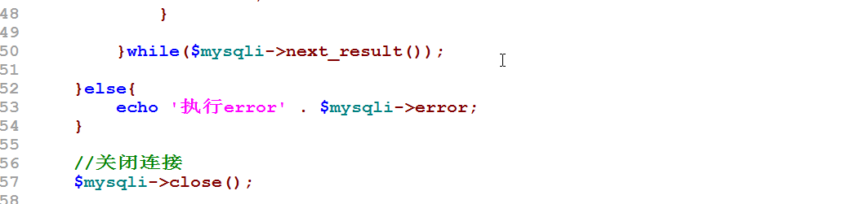
  - mysqli增强-预处理技术
- sql语句执行的原理介绍
正常的执行流程
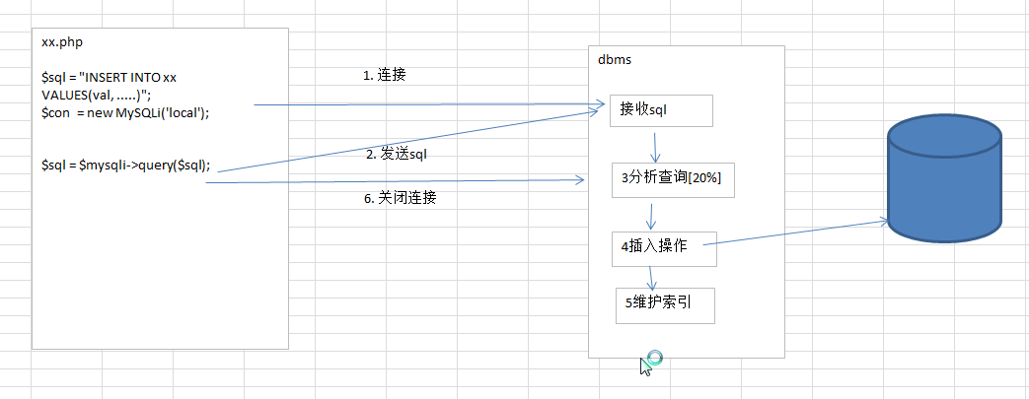
使用了预处理
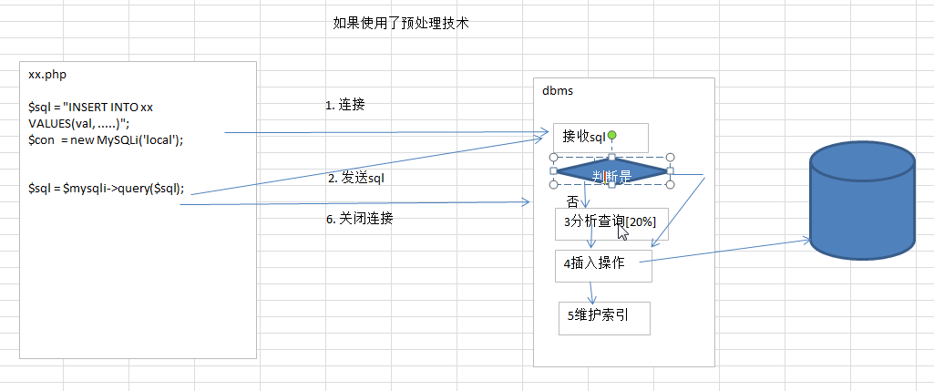

- 使用预处理的好处

- 案例说明(dml操作)
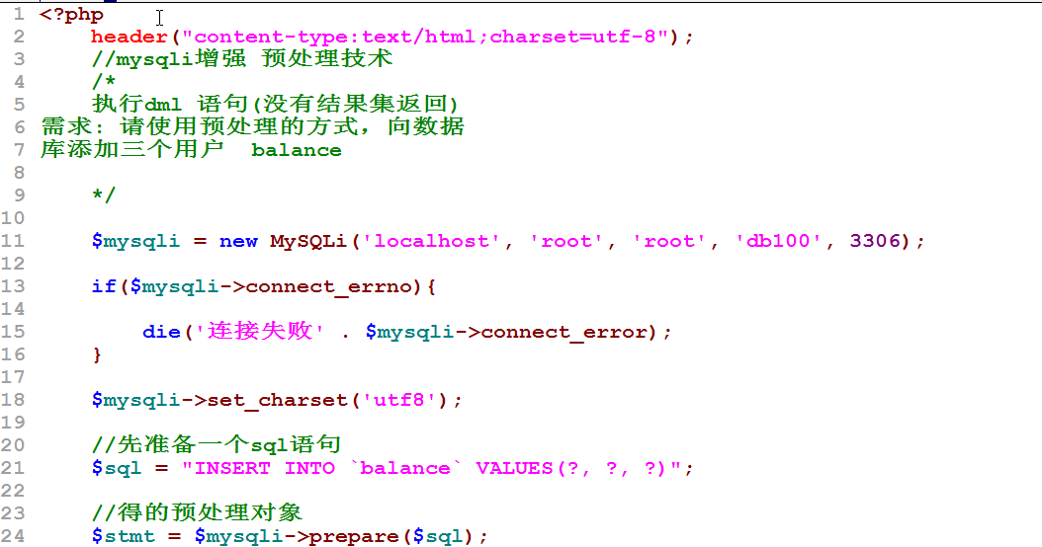
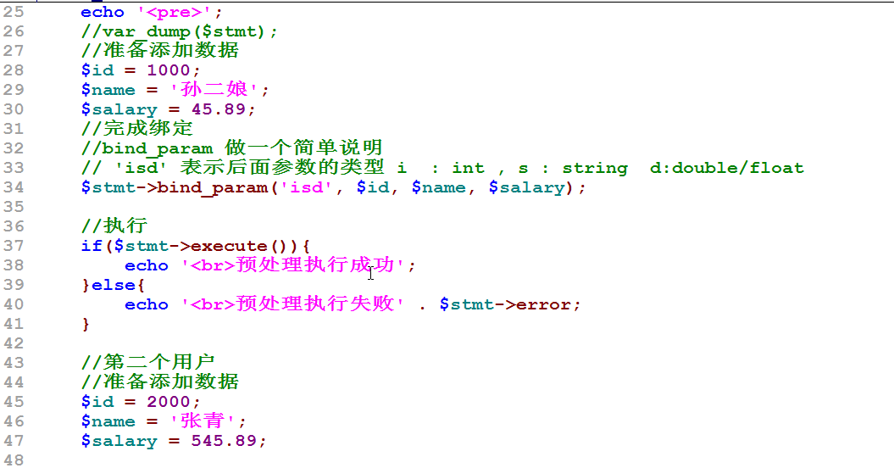
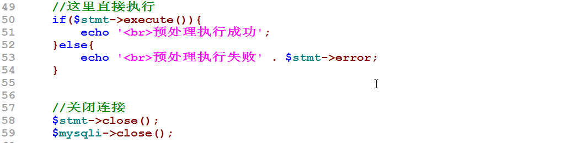

  - 预处理的案例(select 操作)
- 原理和前面一样，不多说
- 案例说明 ：
/*
- 执行dql 语句(有结果集返回)
需求: 请使用预处理的方法，查询所有id>5的用户 的id,name,email，(id可能变化
*/

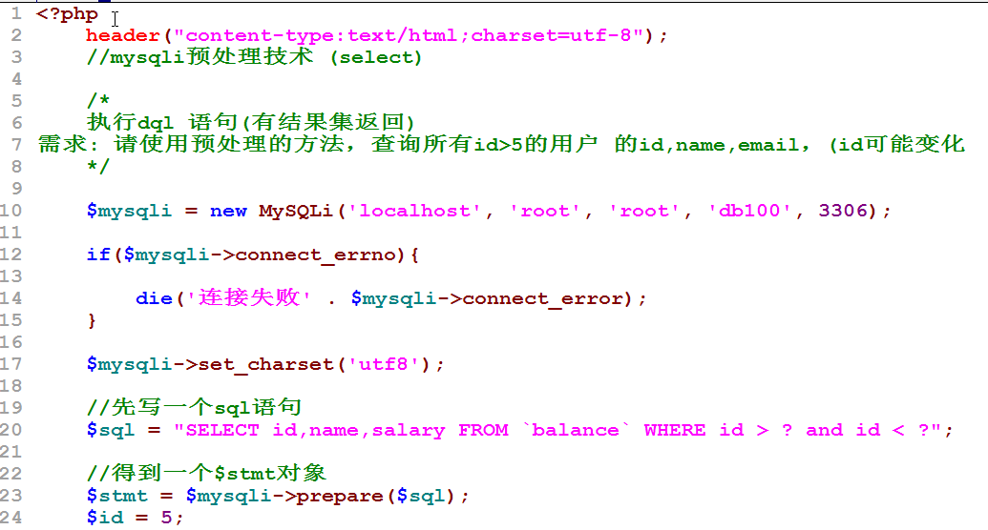
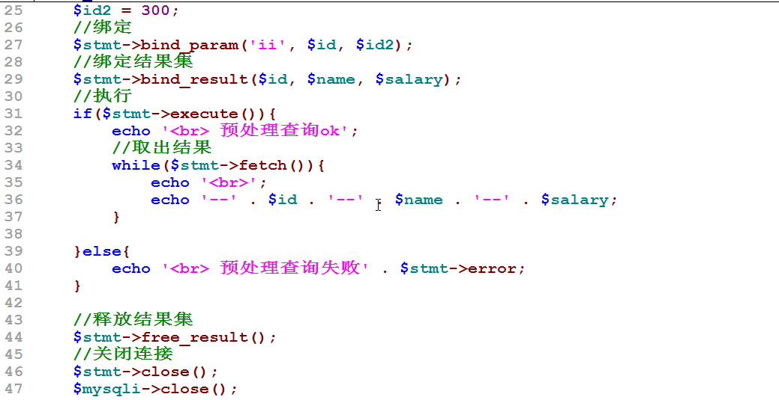
  - 预处理可以提供代码的安全，防止sql注入
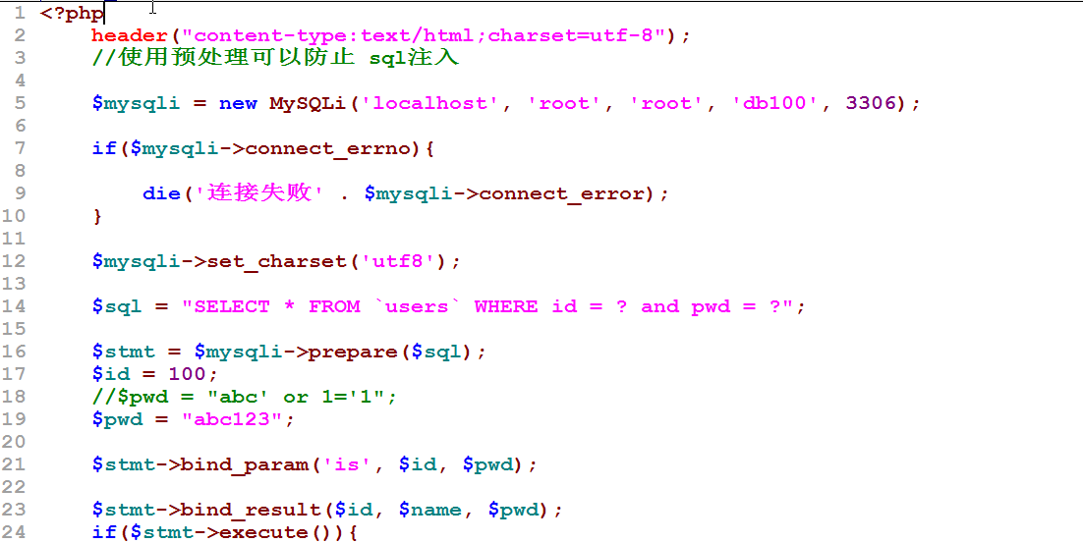
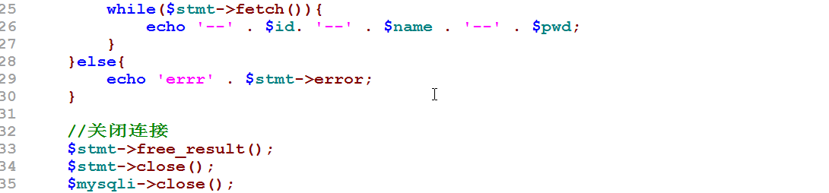
说明一下: 预处理可以有效的放在sql注入.
- 关于用户登录验证的方式说明补充
